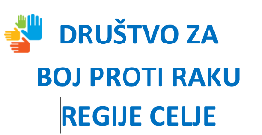

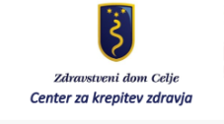
VABILO – O ZDRAVEM NAČINU ŽIVLJENJA TUDI NA
55. SEJMU MOS V CELJU
Na 55. Mednarodnem obrtnem sejmu v Celju, ki bo potekal od 13. do 17. septembra 2023, bodo strokovnjaki Nacionalnega inštituta za javno zdravje, območna enota Celje v sodelovanju z Društvom za boj proti raku regije Celje, s Centrom za krepitev zdravja Zdravstvenega doma Celje in Onkološkim inštitutom Ljubljana, pripravili informativno svetovalne dogodke, namenjene širši javnosti in osredotočene na promocijo zdravega načina življenja ter zgodnje odkrivanje raka.
Strokovnjaki bodo predstavili naslednje teme:
Sreda, 13.9.2023 | Predstavitev delavnic Centra za krepitev zdravja, Zdravstvenega doma Celje in brezplačne meritve krvnega tlaka
Četrtek, 14.9.2023 | Dopoldne: Pomen spanja in priporočil za zdravo spanje ter predstavitev 12 priporočil proti raku in predstavitev državnih presejalnih programov za zgodnje odkrivanje raka Svit, Zora in Dora  Popoldne: Promocija Smernic zdravega prehranjevanja in predstavitev zdravega krožnika
Petek, 15.9.2023 | Pomen telesne dejavnosti za zdravje posameznika
Sobota, 16.9.2023 | Predstavitev 12 priporočil proti raku ter predstavitev državnih presejalnih programov za zgodnje odkrivanje raka Svit, Zora in Dora
Nedelja, 17.9.2023 | Predstavitev 12 priporočil proti raku ter predstavitev državnih presejalnih programov za zgodnje odkrivanje raka Svit, Zora in Dora

Najdete nas v HALI A, na razstavnem mestu št. 26, med 9. in 18. uro.

LEPO VABLJENI.
Več informacij: Tatjana Škornik Tovornik, e-naslov: tatjana.skornik-tovornik@nijz.si, telefon: 03 42 51 141

